Додаток
до рішення 75 сесії Менської міської ради 8 скликання
24 липня 2026 року №

Графічні матеріали
з визначеним місцем розташування земельної ділянки за межами с. Городище
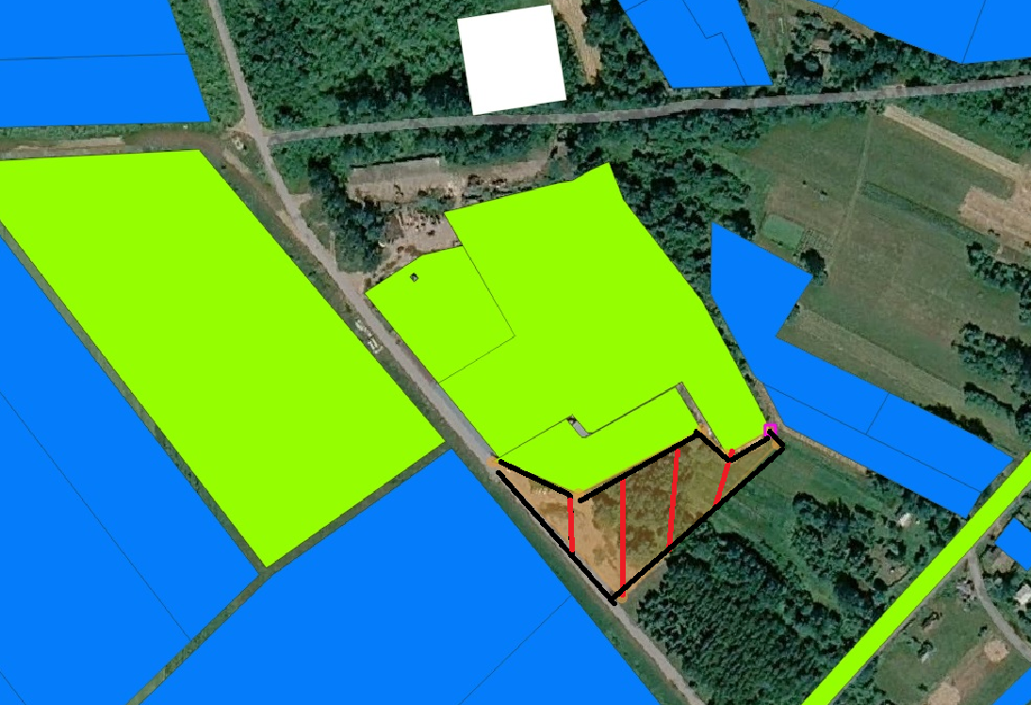

Начальник відділу земельних відносин,
агропромислового комплексу та екології
Менської міської ради Оксана СКИРТА

